附件
操作指南
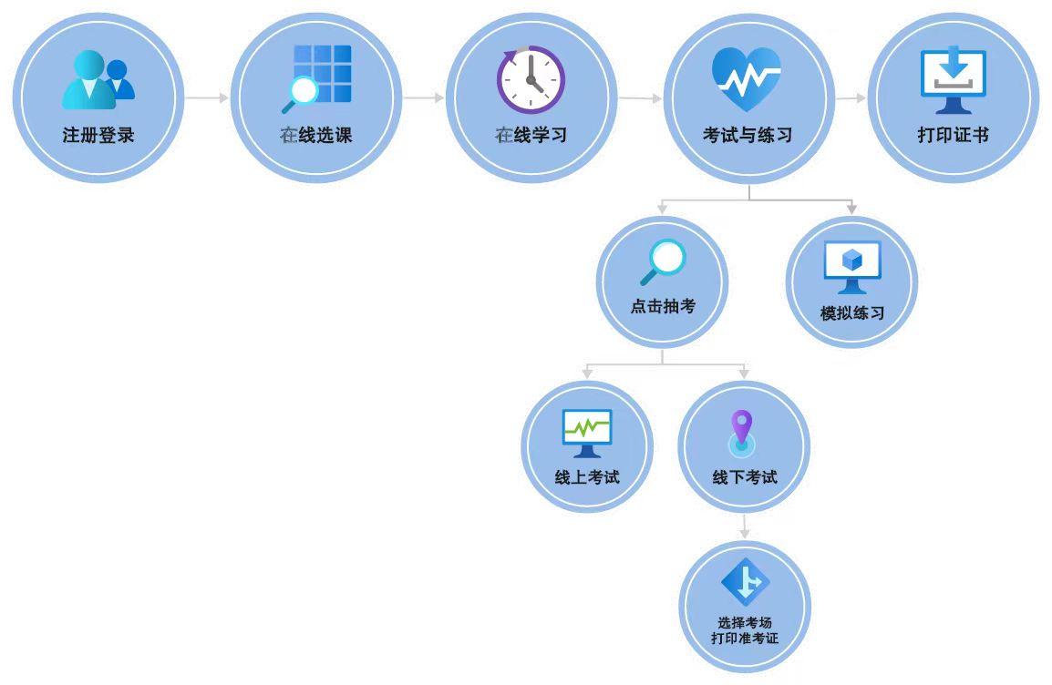

温馨提示：
账号：本人手机号
1.新学员注册
密码：本人设置
账号：本人手机号/身份证号（建议使用手机号）
2.老学员登录
密码：系统默认身份证号后六位（及时修改防止泄密）
老学员登录后，请务必在培训平台〔其他事项〕中的“基本信息”版块完善个人资料并保存。
账号：管理员手机号

3.单位登录
密码：点击【忘记密码】-点击【单位账号找回】-完
善单位信息后，管理员重新设置密码
完善单位注册信息，是单位监督和管理参培人员的必要前提。

